OZ „ZVLÁŠTNE DIEŤA“ pri Spojenej škole,
Hálkova 54, 83101 Bratislava

Zápis zo zasadnutia Rady rodičov
Dátum a čas: 25.9.2025 18:00-19:00
Miesto: Meet.jit.si/zvlastnedieta
Pozvaní: štatutár: Renáta Kovalík členovia: pripojení účastníci konferencie (16 vrátane štatutárky)

Program:
- stav účtu
- prehľad aktivít za minulý školský rok
- stav aktivít na školský rok 2024/2025
- členský príspevok
- Hlasovanie
- diskusia

- Stav účtu: Štatutárka predstavila agendu zasadnutia a informovala, že stav účtu bol k 25.9.2025: 7 870,78 €

- Prehľad aktivít: Štatutárka predstavila zoznam aktivít, ktoré boli financované z rozpočtu na školský rok 2023/2024, napríklad:
  - Ozetkový fond zážitkov (výlety)
  - Darčeky pre deti na sv. Mikuláša
  - Darček na Deň detí, skákacie hrady
  - Minecraft krúžok
  - Bibliotéka
  - Divadelné vystúpenia
  - Tulivaky do 13 tried
  - Masážne koberčeky do tried,
  - Školenie učiteliek a nákup tabletov pre program Vizuálne čítanie
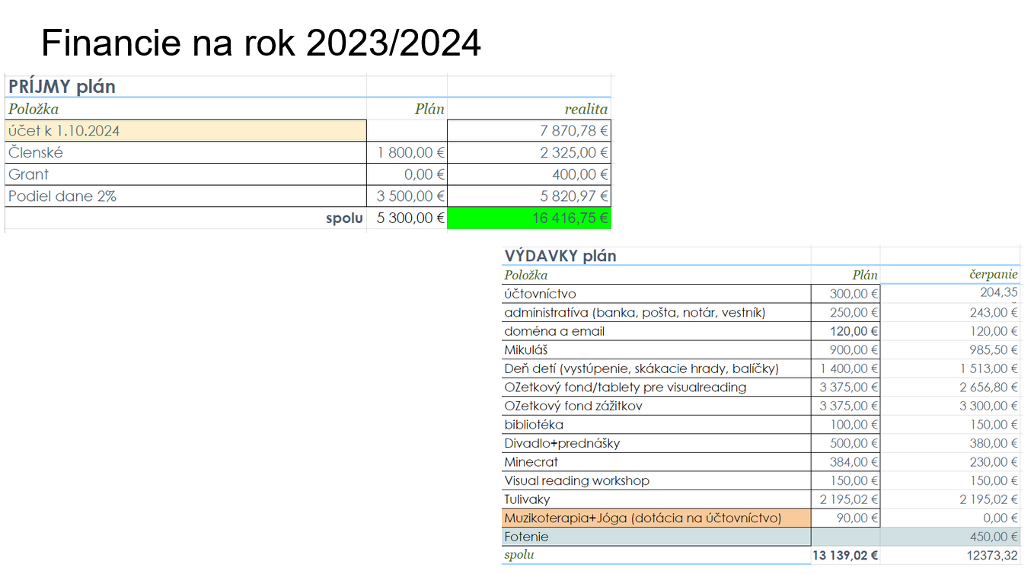

Plán aktivít a čerpania na školský rok 2024/2025:
  - Ozetkový fond (pomôcky a výlety) (25 €/fond/žiak)

  - Darčeky pre deti na MDD, sv. Mikuláša, Skákací hrad (900 €+900 €+500
€)
  - Minecraft krúžok (už obsadený)
  - Bibliotéka (100 €)
  - Divadelné vystúpenia a vzdelávacie prednášky
  - Vizuálne čítanie - workshop pre 15 učiteliek (https://sk.visualreading- specialeducation.com/)
Návrh rozpočtu bol jednomyseľne schválený.
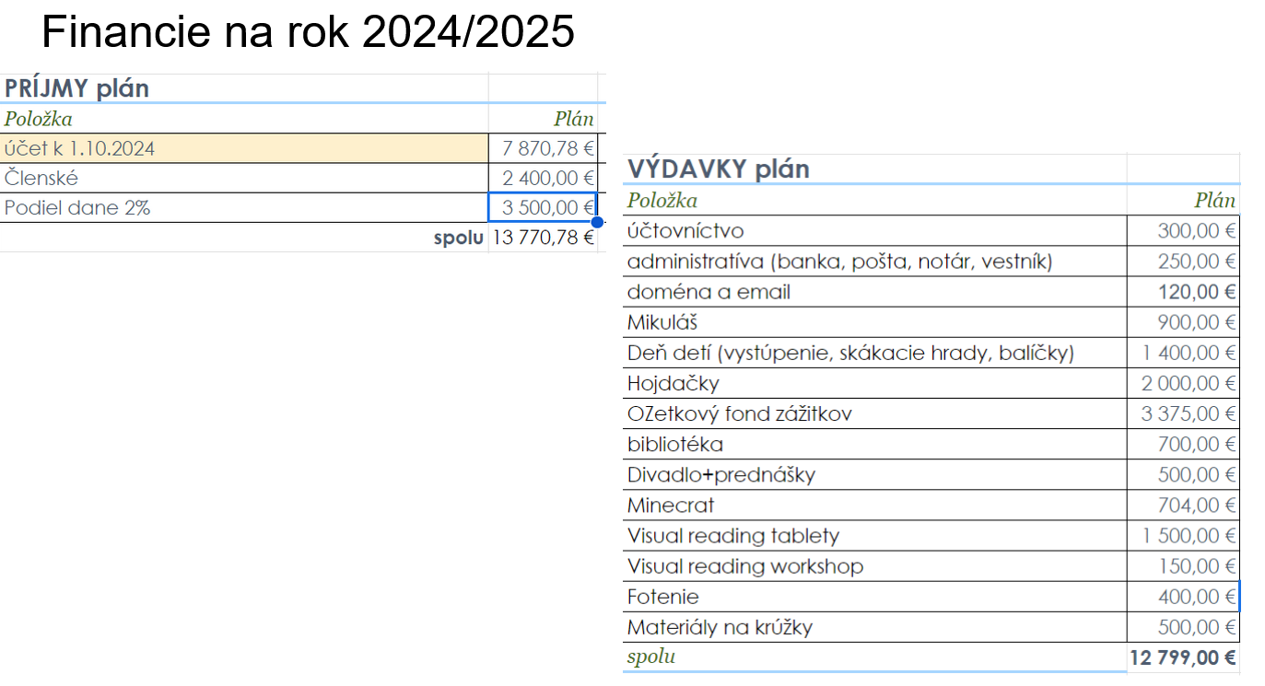
- Členský príspevok: Štatutárka predniesla návrh na výšku členského príspevku 30.-€ na žiaka na školský rok 2024/2025. Výška členského príspevku bola jednomyseľne schválená
- Záver. Štatutárka sa poďakovala prítomným rodičov za účasť, ich čas a hlasovanie. Prezentácia ako aj zápis z toho zasadnutia sú dostupné na webovej stránke OZ.

